Lễ công bố Quyết định chuẩn y bổ sung các chức danh cấp ủy trường Mầm non Tây Hưng, nhiệm kỳ 2023-2025
Thực hiện Nghị quyết của Đảng ủy tháng 08/2023. Được sự nhất trí của BTV Đảng ủy xã Tây Hưng. Chiều ngày 23/8/2023 Chi bộ Nhà trường đã long trọng tổ chức Lễ công bố Quyết định chuẩn y bổ sung các chức danh cấp ủy trường Mầm non Tây Hưng, nhiệm kỳ 2023-2025. Chương trình buổi lễ được tổ chức trực tiếp tại hội trường trường Mầm non Tây Hưng.
Tới tham dự buổi lễ, về phía Đảng ủy xã Tây Hưng có:
1. Đồng chí Phạm Thị Kim Luẩn – Phó Bí thư Đảng ủy xã; Chủ tịch HĐND xã
2. Đồng chí Lương Văn Muộn – Ủy viên Ban thường vụ, Phó chủ tịch xã.
3. Đồng chí Phạm Văn Sùng- Đảng viên, Văn phòng Đảng ủy xã
Về phía Nhà trường tham dự có:
1. Đồng chí Nguyễn Thị Nga - Phó Bí thư Chi bộ, Phó Hiệu trưởng Nhà trường;
2. Đồng chí Phạm Thị Hạnh - Hiệu trưởng Nhà trường;
3. Đồng chí Lương Thị Thu Huyền- Phó Hiệu trưởng Nhà trường;
Cùng các đồng chí Đảng viên trong Chi bộ Nhà trường.
Mở đầu chương trình buổi lễ, thừa ủy quyền của BTC, đồng chí Phạm Văn Sùng – Đảng viên, Văn phòng Đảng ủy đã lên công bố Quyết định:
Chuẩn y kết quả bầu đồng chí Phạm Thị Hạnh – Hiệu trưởng Nhà trường giữ chức Bí thư Chi bộ trường Mầm non
Chuẩn y chức danh Cấp ủy viên Chi bộ Trường mầm non, nhiệm kỳ 2023-2025 đối với đồng chí Lương Thị Thu Huyền- Phó Hiệu trưởng Nhà trường.
Tiếp theo chương trình, Đồng chí Phạm Thị Kim Luẩn – Phó Bí thư Đảng ủy xã; Chủ tịch HĐND xã đã trao Quyết định và tặng hoa chúc mừng các đồng chí tại buổi lễ.

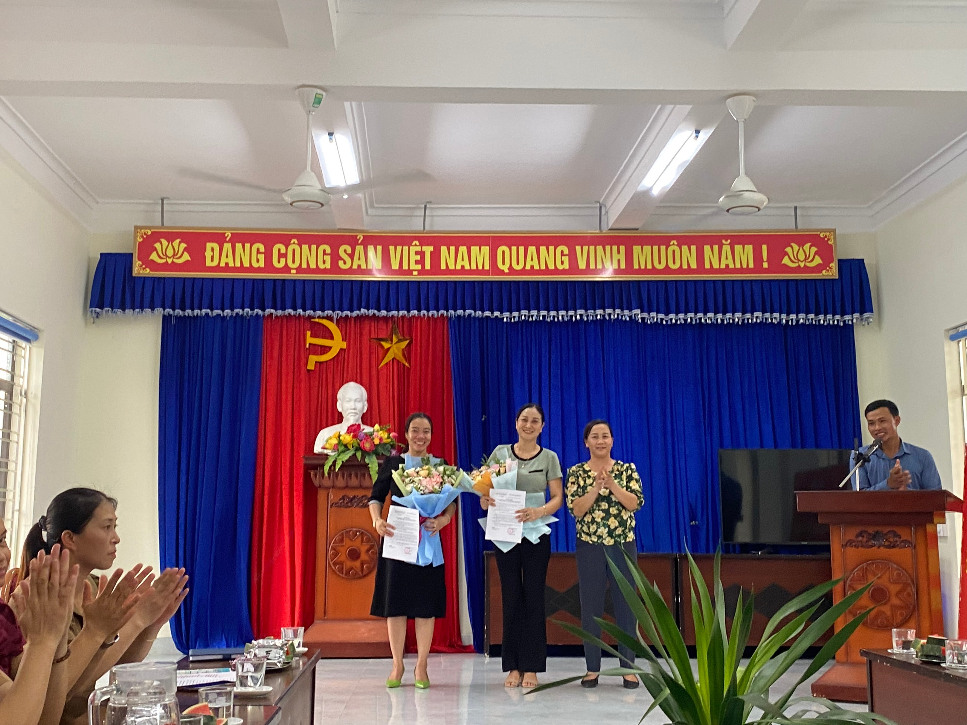
Đồng chí Phạm Thị Kim Luẩn – Phó Bí thư Đảng ủy xã; Chủ tịch HĐND xã đã trao Quyết định cho Đồng chí Phạm Thị Hạnh- Hiệu trưởng Nhà trường giữ chức vụ Bí thư CB, Đồng chí Lương Thị Thu Huyền- Phó Hiệu trưởng Nhà trường giữ chức vụ Cấp ủy viên CB và tặng hoa chúc mừng các đồng chí tại buổi lễ.
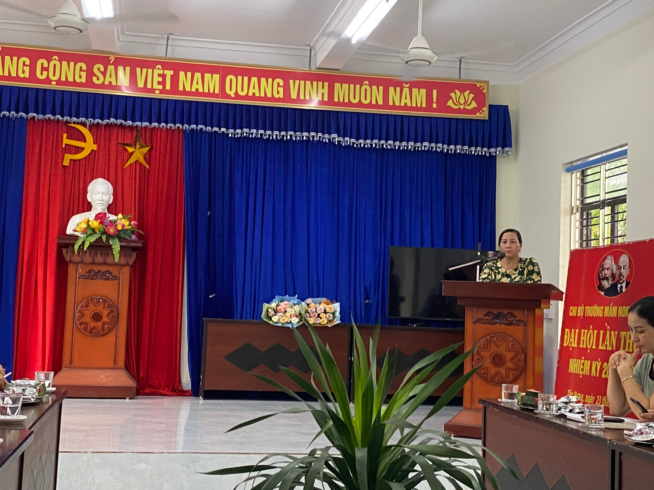
Đồng chí Phạm Thị Kim Luẩn–Phó Bí thư Đảng ủy xã, CT HĐND xã phát biểu giao nhiệm vụ cho các đồng chí nhận Quyết định tại buổi lễ

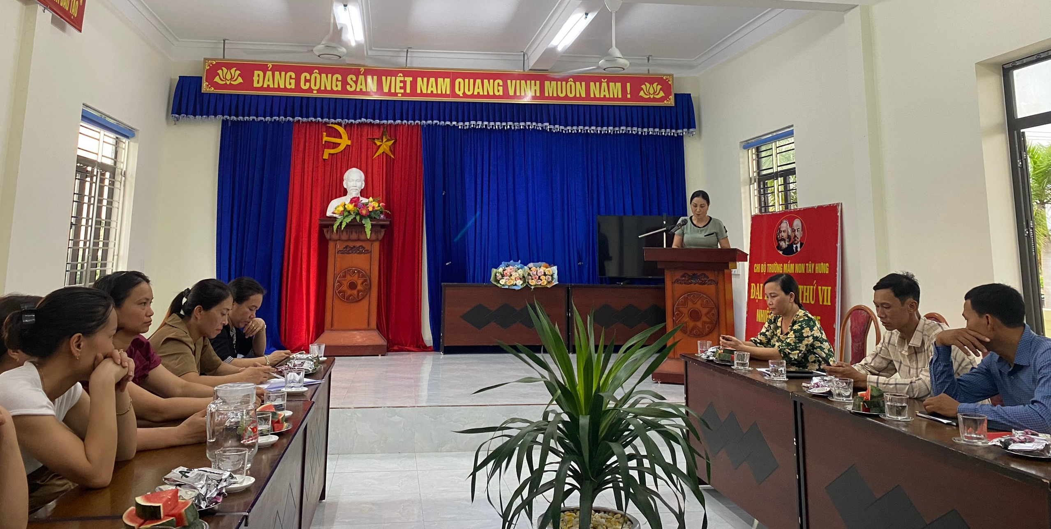
Đồng chí Phạm Thị Hạnh – Tân Bí thư Chi bộ Nhà trường đại diện các đồng chí nhận Quyết định tại buổi lễ phát biểu cảm ơn các đồng chí BTV Đảng ủy xã, các đồng chí trong BCH chi bộ, lãnh đạo đơn vị Nhà trường, các đồng chí Đảng viên trong chi bộ đã tin tưởng giao nhiệm vụ và hứa trên cương vị mới sẽ hoàn thành tốt các nhiệm vụ được giao

